

Velkommen til SMIL-samlinger våren 2026!
Det vil være 10 samlinger i løpet av våren, alle samlinger er fra 15.30-17.30. Det blir servert mat hver gang.
Vi skal være på lokalene til Barnas stasjon, i Store Elvegate 94b.

 | Dato | Hva skal vi gjøre?
1 | 23.02  Familiesamling med pizza, foresatte er med. | Presentasjon av gruppeledere og deltakere, samt praktisk informasjon  Bli kjent med hverandre  Gruppeoppgave i familiene | 
2 | 02.03  Gruppesamling  for barna | Opplegg i regi av kulturskolen  Tema: Følelser | 
3 | 09.03  Gruppesamling for barna | Opplegg i regi av kulturskolen  Tema: Følelser
4 | 16.03  Gruppesamling  for barna | Fysisk og psykisk sykdom, del 1  Vi skal snakke om det å ha en mamma, pappa eller søsken som er syk  Besøk av psykolog og voksen med erfaring som pårørende | 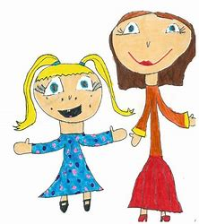
5 | 23.03  Gruppesamling  for barna | Fysisk og psykisk sykdom, del 2  Øvelser knyttet til tema | 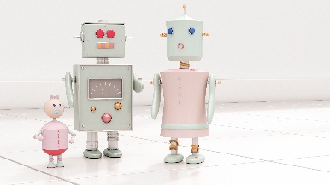
 | 30.03 og 06.04 utgår pga PÅSKEFERIE
6 | 13.04  Gruppesamling  for barna og gruppesamling  for foresatte | Gruppe for foresatte  Fortelle om SMIL-gruppene så langt (felles)  Tema: barn som pårørende og foreldrerolle, psykolog fra familiesenteret deltar på samlingen. | 
6 |  | Barnegruppe  Fortelle om SMIL-gruppene så langt (felles)  Tema: Familie, venner, dyr og andre
7 | 20.04  Gruppesamling  for barna  OBS: samlingen i dag varer til klokken 18. | Aktivitet  Mer informasjon kommer | 
8 | 27.04  Gruppesamling  for barna | Om mening, håp og framtid - Aktivitet  Fra barn til ungdom, og fra ungdom til voksen  Snakke om hva vi er gode til, og hva andre er gode til | 
9 | 04.05  Gruppesamling for barna | Oppsummering og forberede siste samling 😊 | 
10 | 11.05  Familiesamling  og avslutning | Hyggelig og uformell avslutning  Presentere det vi har jobbet med i gruppa | 

Ved spørsmål, ta kontakt med:
Siri Senumstad: Tlf. 94 86 46 63
Christina Midling Tronstad: 900 46 764

